Sau sinh bị nhức mỏi toàn thân
Sau sinh, nhiều phụ nữ phải đối mặt với những cơn đau nhức mỏi toàn thân, đặc biệt là đau lưng và đau vai gáy. Tình trạng này kéo dài ảnh hưởng rất lớn tới sức khỏe và chất lượng cuộc sống. Những cơn đau nhức xương khớp diễn ra chỉ vài ngày sau khi sinh và kéo dài liên tục, thậm chí dai dẳng nhiều năm trời, nhất là với sản phụ sinh mổ. Nhiều bà mẹ cảm thấy đau lưng, khó khăn khi di chuyển, đứng lên ngồi xuống, không xoay vặn được người. Việc đặt và bế con lên cũng khiến xương khớp nhức mỏi.

1. Nguyên nhân đau nhức xương khớp sau sinh

1.1. Cơ thể chưa hồi phục sau sinh
Khi mang thai, cơ thể của phụ nữ thay đổi nội tiết tố, dây chằng thắt lưng trở nên lỏng lẻo. Khi thai lớn dần lên, tử cung ngày càng phát triển, tạo áp lực lên dây chằng vùng thắt lưng khiến thắt lưng phải dồn nhiều sức để nâng đỡ. Giai đoạn cuối của thai kỳ càng khiến cho dây chằng giãn ra, chùng xuống, dây thần kinh vùng chậu và mạch máu cũng chịu áp lực.
Do đó, khi mang thai giai đoạn cuối, nhiều bà mẹ có cảm giác đau lưng, cơn đau kéo dài đến cả thời gian sau sinh. Nguyên nhân là do cơ thể chưa hồi phục. Dây chằng bị giãn ra chưa đàn hồi về trạng thái ổn định.

1.2. Thiếu canxi
Thời kỳ mang thai, nhu cầu canxi của cơ thể người mẹ là rất lớn do thai nhi cần được bổ sung canxi và các chất dinh dưỡng để phát triển toàn diện. Nếu người mẹ không đáp ứng đủ nhu cầu canxi của thai nhi qua chế độ ăn uống và thuốc uống bổ sung thì thai nhi sẽ lấy canxi từ xương của mẹ để bù đắp, dẫn đến tình trạng loãng xương.
Sau khi sinh, nếu mẹ cho con bú thì canxi cũng sẽ theo sữa mẹ đến nuôi dưỡng em bé. Một lần nữa, cơ thể người mẹ lại bị thất thoát canxi, tình trạng đau lưng, nhức mỏi toàn thân diễn ra càng nghiêm trọng hơn.

1.3. Tư thế không đúng
Nhiều bà mẹ trong quá trình nuôi con, bế con, cho con bú không đúng tư thế. Đứng, ngồi hoặc nằm trong tư thế lệch suốt một thời gian dài cũng có thể là nguyên nhân dẫn đến đau nhức mỏi lưng.
Trắc nghiệm: Đau lưng sau sinh mổ và những điều cần biết Sau sinh mổ, bà mẹ không chỉ đau đớn với vết khâu bụng dưới mà còn đối mặt với những cơn đau lưng. Mức độ đau lưng sau sinh mổ theo thống kê chiếm đến hơn 70% các trường hợp. Trả lời nhanh 5 câu hỏi trắc nghiệm sau sẽ giúp bạn có thêm kiến thức để hạn chế tình trạng này.
Nội dung trắc nghiệm được tham vấn chuyên môn cùng Thạc sĩ, Bác sĩ chuyên khoa II, Tạ Quốc Bản , chuyên khoa Sản phụ khoa , Trung tâm Sản và Hỗ trợ Sinh sản - Bệnh viện Đa khoa Vinmec Đà Nẵng

Tạ Quốc Bản
Thạc sĩ, Bác sĩ chuyên khoa II,
Sản phụ khoa
Trung tâm Sản và Hỗ trợ Sinh sản - Bệnh viện Đa khoa Vinmec Đà Nẵng
Đăng ký khám

1.4. Cơ thể bị nhiễm lạnh
Phụ nữ sau sinh rất dễ bị nhiễm lạnh do tổn thương khí huyết. Nếu không giữ ấm cơ thể, để gió lạnh lùa vào có thể gây đau lưng, đau nhức xương khớp toàn thân.

1.5. Làm việc quá sức hoặc ít vận động
Sau khi, nếu mẹ phải làm việc liên tục, cúi xuống thay tã, tắm rửa, bế bé, nấu cơm, giặt giũ nhiều, ít được nghỉ ngơi cũng dễ gây mỏi lưng, đau lưng, nhất là khi cơ thể còn chưa hồi phục.Ngược lại, có nhiều mẹ nằm nhiều quá mức, ít vận động, khí huyết tích tụ ở vùng chậu không lưu thông cũng dẫn đến đau lưng.

1.6. Khí huyết không đủ
Cơ thể phụ nữ sau sinh rất yếu, nhiều phụ nữ bị thiếu máu, mất cân bằng gan thận. Đông y cho rằng đó là một trong những nguyên nhân khiến sức khỏe chị em bị giảm sút, ảnh hưởng đến xương khớp.

Làm việc quá sức hay ít vận động có thể là nguyên nhân khiến đau nhức xương khớp sau sinh

2. Cách phòng tránh nhức mỏi toàn thân sau khi sinh

2.1. Chế độ ăn uống giàu dinh dưỡng
Phụ nữ sau sinh cần được bồi bổ nhiều chất dinh dưỡng do sự thiếu hụt trong quá trình mang thai và dinh dưỡng chuyển hóa vào sữa mẹ. Cần ăn nhiều thực phẩm chứa canxi như: cua, tôm, ốc, các chế phẩm từ sữa, sữa.... để bù đắp lượng canxi cần thiết cho cơ thể, giúp cơ thể nhanh chóng khỏe mạnh.

2.2. Cân bằng giữa làm việc và nghỉ ngơi
Cần cân bằng giữa việc nhà, chăm sóc em bé và nghỉ ngơi sau sinh. Không nên quá tham công tiếc việc dẫn đến lao động quá sức, ảnh hưởng lớn tới sức khỏe, đặc biệt là xương khớp.
Cũng không nên nằm một chỗ quá nhiều. Ngồi dậy và đi lại nhẹ nhàng sẽ giúp lưu thông khí huyết.

2.3. Xoa bóp, massage toàn thân

Phụ nữ sau sinh nên dành thời gian xoa bóp, massage toàn thân để thư giãn gân cốt, giúp máu lưu thông
Phụ nữ sau sinh nên dành thời gian xoa bóp, massage toàn thân để thư giãn gân cốt, giúp máu lưu thông.
Tại Bệnh viện Đa khoa Quốc tế Vinmec, quá trình điều trị đau lưng sau sinh mổ cho luôn có sự phối hợp của các chuyên khoa: Điều trị đau, vật lý trị liệu, ngoại khoa, sản khoa, dinh dưỡng để đưa ra chẩn đoán xác định nguyên nhân và nguồn gốc của đau lưng sau sinh. Từ đó, bác sĩ sẽ có kế hoạch cụ thể để điều trị tích cực tùy từng giai đoạn nhằm hạn chế tối đa tình trạng đau lưng dai dẳng hay đau lưng mãn tính về sau cho các bà mẹ.
Đối với đau lưng sau sinh, tại bệnh viện Vinmec các kỹ thuật điều trị đau bao gồm:
- Các bài tập vật lý trị liệu chuyên sâu với mục đích hồi phục sức cơ, hồi phục chức năng cột sống và các khớp. Các bác sĩ sẽ hướng dẫn mẹ các bài tập để các mẹ có thể chủ động tự tập tại nhà.
- Ngoài ra, bác sĩ có thể thực hiện một số thủ thuật dưới sự hướng dẫn của máy siêu âm chuyên sâu cho thần kinh, cơ, xương khớp, dây chằng. Máy siêu âm vừa giúp định hướng chẩn đoán vừa hướng dẫn cho kỹ thuật tiêm để đảm bảo chính xác, an toàn. Kỹ thuật điều trị đau như: Phong bế nhánh thần kinh chi phối vùng đau để giảm đau, tiêm các khớp liên mấu, khớp cùng chậu bằng thuốc giảm đau, chống viêm để giảm đau ngay tức thì cho các mẹ.
- Kỹ thuật tiêm huyết tương giàu tiểu cầu tự thân (PRP) vào các dây chằng bị tổn thương, hay viêm chỗ bám gân - cơ tuỳ loại tổn thương với sự hướng dẫn của máy siêu âm. Kỹ thuật này nhằm phát huy quá trình tự hàn gắn của mô tổn thương, và sự hồi phục cần thời gian.
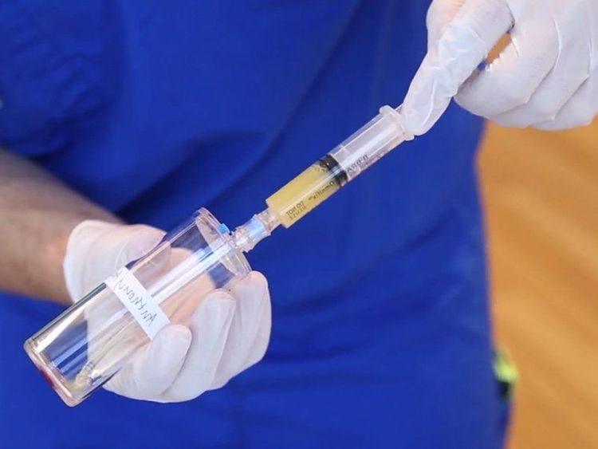
Kỹ thuật tiêm huyết tương giàu tiểu cầu tự thân (PRP) vào các dây chằng bị tổn thương
Khám xét kỹ để có chẩn đoán xác định nguồn gốc đau lưng của mẹ sau sinh bé, bác sĩ chuyên khoa điều trị đau Vinmec sẽ lựa chọn phương pháp điều trị hiệu quả sẽ giúp mẹ hồi phục nhanh để chăm sóc bản thân và em bé tốt hơn.
Để đặt lịch khám tại viện, Quý khách vui lòng bấm số HOTLINE hoặc đặt lịch trực tiếp TẠI ĐÂY. Tải và đặt lịch khám tự động trên ứng dụng MyVinmec để quản lý, theo dõi lịch và đặt hẹn mọi lúc mọi nơi ngay trên ứng dụng.

